Консультация для родителей:

«Адаптация ребенка в детском саду»

Что такое адаптация? Адаптация - это приспособление или привыкание организма к новой обстановке. Для ребенка детский садик, несомненно, является новым, еще неизвестным пространством, с новым окружением и новыми отношениями.
Адаптация обычно протекает сложно с массой негативных сдвигов в детском организме. Эти сдвиги происходят на всех уровнях, во всех системах. Только вам обычно видна лишь надводная часть айсберга - поведение. А если бы вы знали, что творится в организме и душе ребенка, когда он впервые идет в детский сад, то вряд ли отдали бы его когда-нибудь в этот новый детский коллектив. В нем малыш постоянно находится в сильном нервно-психическом напряжении, не прекращающимся ни на минуту. Он на грани стресса или в полной мере ощущает стресс.
Давайте все-таки уточним, что провоцирует в подобной ситуации стресс у ребенка.
В огромной степени - отрыв от матери. Конечно же, малыш неразрывно связан с мамой - это главное, что у него было, вернее, есть и будет. И вдруг его любимая и самая прекрасная на свете мама бросила его на произвол судьбы среди ужасной новой обстановки и незнакомых ему ранее детей, которым нет до него дела. И чтобы в этой новой обстановке продержаться, ему необходимо здесь вести себя не так, как дома. Но он не знает этой новой формы поведения и от того страдает, боясь сделать что-то не так. А страх поддерживает стресс, и образуется порочный круг, который все-таки в отличие от всех других кругов имеет точное начало - отрыв от матери, разлука с матерью, сомнения в ее альтруистической любви.
К тому же вспомните еще о кризисе трех лет, который может наслоиться на период адаптации ребенка. В это время малыш впервые ощутил себя как личность и хочет, чтобы это видели другие. А мы, другие, это не всегда видим или не желаем видеть, нам проще, чтобы было все, как раньше. Поэтому малыш весь на пределе, отстаивая перед нами свою личность, и психика его становится ранимее к воздействию различных обстоятельств окружающей среды.

Степень адаптации ребёнка к условиям детского сада.
По тому, как дети приспосабливаются к садику, их можно разделить на три основные группы.
Тяжелая степень адаптации - дети, которые реагируют на перемену обстановки нервным срывом, к этому еще прибавляются и простудные заболевания. Это наиболее неблагоприятный вариант.
Поведение ребенка:
Контакт с ребёнком удаётся установить только через родителей (в худшем случае с ребёнком вообще не удаётся установить контакт). Малыш переходит от одной игрушки к другой, ни на чем, не задерживаясь, не может развернуть игровых действий, выглядит встревоженным, замкнутым. Замечание или похвала воспитателя оставляют ребёнка либо безучастным, либо он пугается и ищет поддержку у родителей. Очень часто родители находятся в слиянии с ребёнком, сомневаются в том, что он сможет освоиться в детском саду.
Запомните, что ребенку с тяжелой адаптацией, помимо родителей и воспитателей, нуден еще педиатр или узкий специалист!
Средняя степень адаптации - в эту группу опадают дети без нервных расстройств - они в детском саду "всего лишь" начинают часто болеть. Еще бы, происходит "обмен" всевозможными инфекциями. Подобную "прививку" могут выдержать далеко не все дети - у многих начинаются ОРЗ и прочие неприятности. При этом типе адаптации заболеваемость ребенка может снизить врач. Чем раньше он назначит корригирующие мероприятия ребенку, тем меньше вероятность, что малыш заболеет, а значит, адаптация его приблизится к благоприятной. И это, в свою очередь, поможет адаптироваться ребенку и в дальнейшем, когда он переступит порог школы.
Поведение ребенка:
Ребёнок вступает в контакт, наблюдая за привлекательными действиями воспитателя, либо через включение телесных ощущений. Напряжённость первых минут постепенно спадает, ребёнок может вступать в контакт по своей инициативе, может развернуть игровые действия. На замечания и поощрения реагирует адекватно, может нарушать установленные правила и нормы поведения (социальное экспериментирование).
При этом типе адаптации ребенок в среднем адаптируется к новому организованному коллективу больше месяца и иногда во время адаптации заболевает. Причем, как правило, болезнь протекает без каких-то осложнений, что может служить главным признаком отличия указанного типа адаптации от неблагоприятного варианта.
Легкая адаптация - наконец, почти половина детей составляет самую благополучную группу - они посещают садик без особых потерь, более или менее с желанием. Обычно период адаптации составляет 3-4 недели. С таким ребенком почти нет хлопот, и изменения, которые видны в его поведении, обычно кратковременны и незначительны, поэтому ребенок не болеет.
Поведение ребенка:
Ребёнок спокойно входит в группу, внимательно осматривается, прежде чем остановить своё внимание на чём-либо. Он смотрит в глаза незнакомому взрослому, когда тот к нему обращается. Ребёнок вступает в контакт по своей инициативе, может попросить о помощи. Умеет занять себя сам, использует в игре предметы-заменители, например, понарошку кормит куклу, настроение бодрое или спокойное, пантомимика выразительная, эмоции легко распознаются. Ребёнок придерживается установленных правил поведения, адекватно реагирует на замечание и одобрение, корректируя после них своё поведение. Он умеет играть рядом с другими детьми, доброжелателен к ним. Полярным типом для тяжелой адаптации, является тип легкой адаптации ребенка, когда малыш ваш адаптируется к новой обстановке обычно несколько недель, чаще всего - полмесяца.

Как надо вести себя родителям с ребенком, когда он начал впервые посещать детский сад?
Полная адаптация ребенка к детскому саду возможна не раньше, чем через 2-3 месяца. И в течение всего этого периода надо заботиться о том, чтобы ребенок не слишком остро ощущал разрыв между своей прежней и теперешней жизнью. Например, старайтесь, как можно чаще сами отводить его в детский сад или забирать оттуда. Если он обедает в саду, следует внимательнее отнестись к ужину, а в выходной день можно составить меню по желанию ребенка. Проявляйте как можно больше интереса к его занятиям в детском саду, внимательно выслушивайте его рассказы, сохраняйте рисунки и аппликации, которые он приносит; любознательность и стремление к действию возникают и развиваются (как и умение говорить или ходить) при доброжелательном и терпеливом участии взрослых, благодаря их постоянным поощрениям.
Если вы хотите узнать больше о том, как обстоят дела вашего малыша в садике, поиграйте с ним домашними игрушками в детский сад. Пусть одна из этих игрушек будет самим ребенком. Понаблюдайте, что делает эта игрушка, что говорит, помогите вместе с ребенком найти ей друзей и предложите решение его проблемы через нее, ориентируя игру на положительный результат.
Не надо переоценивать негативные переживания ребенка. Замечено, что даже те дети, которые с рыданиями умоляют мать не оставлять их в саду, через несколько минут после ее ухода успокаиваются и включаются в игры с товарищами. Если же ребенок чувствует, что своими протестами ему удалось посеять в сердце матери сомнения или даже ощущение вины, то он с удвоенным упорством примется воздействовать на нее всеми доступными средствами. Родителям можно поделить обязанности таким образом, чтобы на первых порах ребенка в сад отводил отец: отцы вообще более трезво относятся к эмоциональным реакциям детей.
В первое время ребенок может сильно уставать в детском саду: новые впечатления, новые друзья, новая деятельность, большое количество народа. Если ребенок приходит домой измученным и нервным, это еще не значит, что его адаптация проходит тяжело. Просто необходимо время, чтобы малыш привык к новому режиму.
Воспитатели рекомендуют:
• Настраивать ребенка на мажорный лад. Внушать ему, что это очень здорово, что он дорос до сада и стал таким большим.
• Когда вы уходите, расставайтесь с ребенком легко и быстро. Конечно же, вы беспокоитесь о том, как будет ему в детском саду, но долгие прощания с обеспокоенным выражением лица, вызовут у малыша тревогу, что с ним здесь может что-то случиться, и он долго не будет вас отпускать.
• Если ребенок очень тяжело переживает разлуку с матерью, то желательно, чтобы первые несколько недель ребенка отводил отец, бабушка или дедушка. Не оставлять его в дошкольном коллективе на целый день, как можно раньше забирать домой.
• Создать спокойный, бесконфликтный климат для него в семье.
• Щадить его ослабленную нервную систему.
• Не увеличивать, а уменьшать нагрузку на нервную систему. На время прекратить походы в цирк, в театр, в гости. Намного сократить просмотр телевизионных передач.
• Как можно раньше сообщить врачу и воспитателям о личностных особенностях малыша.
• Не кутать своего ребенка, а одевать его так, как необходимо в соответствии с температурой в группе.
• Создать в воскресные дни дома для него режим такой же, как и в детском учреждении.
• Не реагировать на выходки ребенка и наказывать его за детские капризы.
• При выявленном изменении в обычном поведении ребенка как можно раньше обратиться к детскому врачу или психологу.
• При выраженных невротических реакциях оставить малыша на несколько дней дома и выполнять все предписания специалиста.

Консультация для родителей
«Режим дня, Правильное питание дошкольников»
«Режим дня в жизни ребенка»
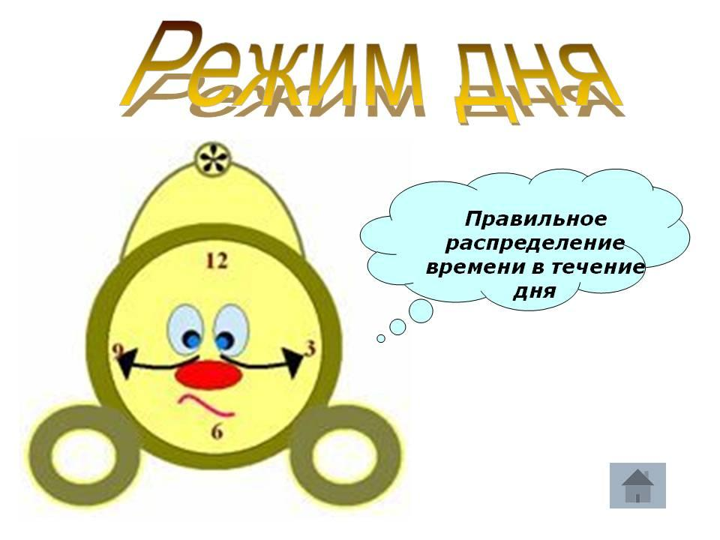
Правильно организованный режим дня имеет большое значение для развития детей, укрепления их здоровья. Вместе с тем он способствует выработке полезных привычек, укреплению воли, развитию организваности и других важных черт личности.
Режим дня – это хорошо продуманный распорядок труда, отдыха, питания, соответствующий возрасту.
Нервная система малыша очень чувствительна к различным воздействиям окружающей среды. Дети быстро устают и поэтому нуждаются в частом и продолжительном отдыхе. Главный вид отдыха – сон. Если он недостаточно продолжителен, то организм не отдыхает в полной мере. Это отрицательно влияет на нервную систему ребенка.
Ослабленные дети независимо от возраста должны спать больше. Важно приучать детей ложиться спать и вставать в определенное время. Перед сном рекомендуются только спокойные игры, очень полезна получасовая прогулка. Готовясь ко сну, дети моют лицо, шею, руки и ноги водой комнатной температуры. Это имеет не только гигиеническое, но и закаливающее значение, хорошо влияет на нервную систему, способствует быстрому засыпанию.
Ужинать нужно за 1 – 1,5 ч до сна. У ребенка должна быть отдельная постель, чистая и не слишком мягкая. Комнату перед сном необходимо проветривать. Все дети любят, когда мама или папа перед сном почитают им книжку.
Проснувшись, ребенок должен сразу встать с постели и после туалета сделать утреннюю зарядку. Это создает бодрое настроение, улучшает дыхание, кровообращение, повышает тонус мышечной системы, улучшает обмен веществ и возбуждает аппетит. Зарядка проводится обязательно при открытом окне. Зарядку нужно делать в трусах, майке, босиком.
Обычный комплекс утренней зарядки для дошкольников включает ходьбу, дыхательные упражнения, корригирующие осанку (повороты, наклоны, приседания), кратковременные прыжки или бег и снова ходьбу. Ребенок с удовольствием занимается зарядкой, если придать ей вид игры и делать упражнения вместе с ним.
Ребенок должен самостоятельно научиться мыть лицо, уши, чистить зубы. Когда ребенок одевается, убирает постель, взрослые должны помогать ему как можно меньше.
Ребенка следует кормить в точно установленное время. Некоторые родители не соблюдают этого требования, что создает определенные трудности в воспитании. Беспорядочное питание плохо сказывается на здоровье. Очень важно, чтобы дети не сидели за столом в ожидании еды – это быстро вызывает утомление и снижает аппетит. Ребенок не должен отвлекаться от еды. Вкус пищи, ее температура и то, как она подана, - все это имеет большое значение для правильного пищеварения. Многие родители, бабушки, чтобы ребенок лучше ел, пытаются развлекать его сказками, мультфильмами. Это вредно, так как интерес ребенка во время еды к чему-либо постороннему тормозит выделение пищеварительных соков, что также снижает аппетит. После завтрака полезно организовать спокойные игры или занятия.
Детям дошкольного возраста выделяется специальное время для занятий рисованием, вырезанием, лепкой, счетом и т.д.
Продолжительность таких занятий у детей 3-4 лет 15-20 мин, у детей 5-6 лет 30-40 мин. Нужно чередовать виды деятельности, каждые 20-25 мин делать перерыв. Остальное время предназначается для игр.
Целесообразно организовать занятия детей после завтрака. Любое занятие идет на пользу ребенку тогда, когда он занимается охотно, с увлечением, а для этого нужно, чтобы родители хотя бы в какой-то мере владели мастерством педагога. Вам надо быть настойчивыми, добиваться поставленной цели спокойно, заинтересовать ребенка, чтобы он делал все с желанием, объяснить важность любой работы и игры. Содержание занятий следует менять день ото дня с тем, чтобы поддержать внимание ребенка и заинтересовать его. Как только Вы заметите, что у малыша пропал интерес к занятию, лучше его прекратить и занять ребенка какой-то подвижной игрой. В теплые дни надо так распределять время, чтобы все игры и занятия проходили на свежем воздухе.
Ребенку нужно находиться как можно больше на открытом воздухе: летом – в течение всего дня; весной, осенью и зимой – по несколько часов. При плохой погоде прогулки могут быть кратковременными, но частыми. На прогулке подвижные игры должны чередоваться с более спокойными. В жаркую погоду необходимо следить за тем, чтобы ребенок не перегревался, вовремя напоить его, увести в тень; зимой во время прогулки приучать его больше двигаться. Нельзя кутать детей и надевать одежду, стесняющую движения и затрудняющую дыхание.
Дети любят, если их игра приобретает характер полезного труда. Они с удовольствием убирают снег и листья, поливают цветы, подметают дорожки. Надо почаще предоставлять им такую возможность. После активной прогулки у них появляется хороший аппетит. Если же ребенок на прогулке мало двигался, или, наоборот, был сильно возбужден и утомлен прогулкой, то он ест неохотно, медленно, не съедает положенной порции. После еды ребенок обязательно должен прополоскать рот кипяченой водой.
Во время сна форточка (зимой) или окно (летом) должны быть открыты, причем допустимо снижение температуры воздуха в комнате до 16—15 °С. Легкое движение прохладного воздуха способствует быстрому наступлению глубокого сна, во время которого ребенок особенно, хорошо отдыхает. Если есть возможность, полезно днем укладывать спать детей на воздухе — в саду или на балконе. Напоминаем, что сон так же, как и аппетит, зависит от поведения ребенка во время предшествующего бодрствования.
Хорошо выспавшись, ребенок пробуждается бодрым, веселым. Дневной сон обязателен для детей раннего и дошкольного возраста.
После вечерней прогулки дети моют руки и лицо, 10—15 мин отдыхают и затем ужинают.
Перед сном нужно занять ребенка какой-нибудь спокойной, не слишком впечатляющей игрой. Лучше всего для этого подходят кубики, мозаика, лепка, рисование.
Перед ночным сном ребенок обязательно чистит зубы, моет лицо, руки, ноги, самостоятельно расстилает постель, складывает одежду.
Соблюдение правильного режима дня должно стать для ребенка устойчивой привычкой, превратиться в потребность. Для этого необходима последовательность. Достаточно позволить ребенку не вовремя лечь спать, позже встать, увлечься играми — полезные навыки разрушатся, беспорядок станет привычным.

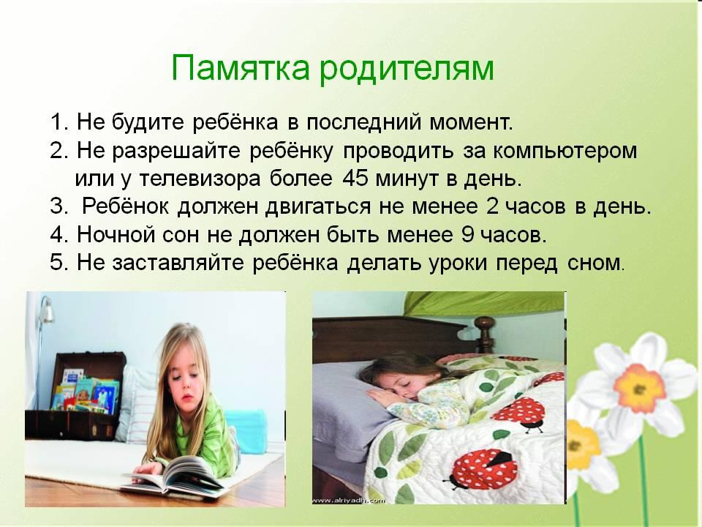

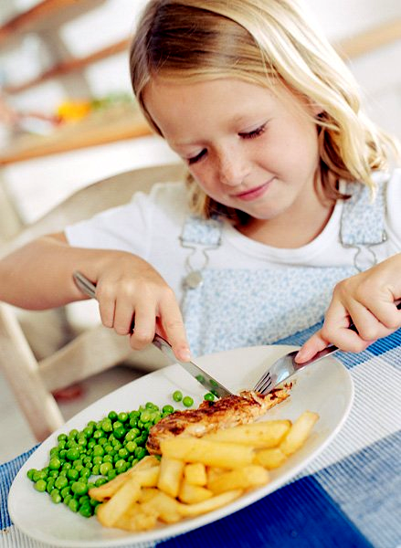
Правильно организованное питание, обеспечивающее организм всеми необходимыми ему пищевыми веществами (белками, жирами, углеводами, витаминами и минеральными солями) и энергией, являются необходимым условием гармоничного роста и развития детей дошкольного возраста. Правильно организованное питание способствует повышению устойчивости организма к действию инфекций и других неблагоприятных внешних факторов.
Основным принципом питания дошкольников должно служить максимальное разнообразие их пищевых рационов. Только при включении в повседневные рационы всех основных групп продуктов – мяса, рыбы, молока и молочных продуктов, яиц, пищевых жиров, овощей и фруктов, сахара и кондитерских изделий, хлеба, круп и др. можно обеспечить детей всеми необходимыми им пищевыми веществами, исключение тех или иных из названных групп продуктов или, напротив избыточное потребление каких-либо из них неизбежно приводит к нарушениям в состоянии здоровья детей.
Правильный подбор продуктов – условие необходимое, но ещё недостаточное для рационального питания дошкольников. Необходимо стремиться к тому, чтобы готовые блюда были красивыми, вкусными, ароматными и готовились с учётом индивидуальных вкусов детей, т.е. должен быть строгий режим питания, который должен предусматривать не менее 4 приёмов пищи: завтрак, обед, полдник, ужин, причём три из них должны включать горячее блюдо. Длительность промежутков между приёмами пищи не должно превышать 3,5-4 часа. Чрезмерный частый приём пищи снижает аппетит и тем самым ухудшает усвояемость пищевых веществ. Организация питания в ДО предусматривает обеспечение детей большей частью необходимых им энергии и пищевых веществ.
Дети, находящиеся в ДО в дневное время (в течении 9-10 часов) получают трёхразовое питание (завтрак, обед, полдник), которое обеспечивает их суточную потребность в пищевых веществах и энергии примерно на 75-80%.
Организация питания в ДО должна сочетаться с правильным питанием ребёнка в семье
Нужно стремиться к тому, чтобы питание вне ДО дополняло рацион, получаемый в организованном коллективе.
Очень важно чтобы утром, до отправления ребёнка в детский сад, его не кормили, т.к. это нарушает режим питания, приводит к снижению аппетита и ребёнок плохо завтракает в группе.
Переход ребёнка от домашнего воспитания к воспитанию в детском коллективе почти всегда сопровождается определёнными психологическими трудностями. Именно в это время у детей снижается аппетит, нарушается сон, снижается общая сопротивляемость к заболеваниям. Правильная организация питания в это время имеет большое значение и помогает ребёнку скорее адаптироваться в коллективе.
Перед поступлением ребёнка в детский сад родителям рекомендуется приблизить режим питания и состав рациона к условиям детского коллектива, приучить его к тем блюдам, которые чаще дают в ДО, особенно если дома он их не получал.
Впервые дни пребывания в коллективе нельзя менять привычки в питании. Если ребёнок не умеет или не хочет, есть самостоятельно, то первое время его кормят. Если ребёнок отказывается от пищи ни в коем случае нельзя кормить его насильно.
Нередко дети поступают в дошкольное учреждения в осенний период, когда наиболее высок риск распространения ОРЗ. Для профилактики ОРЗ проводится дополнительная витаминизация рациона питания детей. Используется широкий ассортимент имеющихся витаминизированных пищевых продуктов и напитков.
Правильное питание дошкольника дома в выходные дни

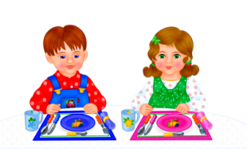

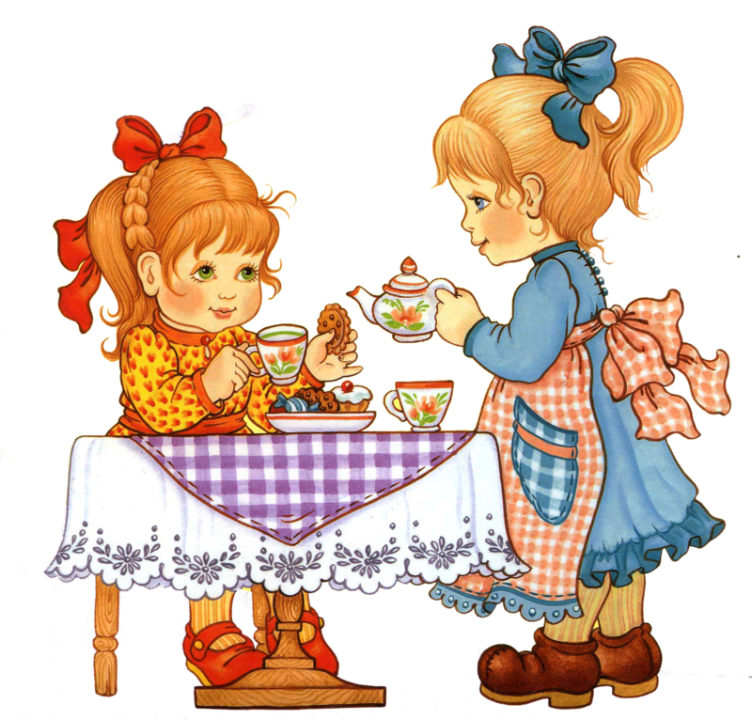

Наверное, вы заметили, что у вашего ребёнка произошел, а может быть, вот-вот произойдет скачок роста. Стремительный набор веса и активный рост ребенка в этот период привлекают особое внимание, как родителей, так и диетологов. Как никогда требуется полноценное питание и разнообразие, регулярность в приеме пищи, соблюдение режима дня.
Первый прием пищи шестилетки должны получать уже через 30-40 минут после подъема, да непоседа и сам даст вам знать, что не мешало бы подкрепиться. Завтрак должен составлять примерно 25% суточного рациона, в сумме по объему это около 400г, включая напитки.
Завтрак может состоять из омлета с зеленью (аминокислоты + фолиевая кислота), бутерброда с красной рыбой (жирорастворимые витамины), травяного чая или настойки шиповника (витамин С)
Между завтраком и обедом (прием пищи, который что англичане называют "ланч") ребенок должен получать свежие фрукты или натуральный йогурт. Обед составляет 35% дневного рациона. Салат из свежих овощей с растительным маслом, картофельный суп с фрикадельками, зерновой хлебец (витамины группы В), компот из сухофруктов неплохо утолят голод активного дошколенка на несколько ближайших часов.
Следует обратить внимание на то, чтобы ребенок не переедал, и не компенсировал объем пищи за счет одного блюда. Порция первого блюда должна быть небольшой, суп - обязательно горячим, а порция компота не должна быть больше 150 мл.
На полдник предложите на выбор: горсть сухофруктов и орешков, салат из свежих фруктов, стакан кефира, творожную запеканку с чаем.
Желательно исключить из обязательного детского питания сладкие вафли, печенье, конфеты - эти продукты не несут никакой пищевой ценности, кроме калорий.
Ужин подайте ребенку желательно не позже, чем за 1,5 часа до сна. Картофельное пюре или гречневая каша, несколько ломтиков твердого сыра или яйцо, сваренное вкрутую, соленый огурчик или салат из квашеной капусты с льняным маслом (омега-3 жиры), сладкий чай.
Не забывайте о соблюдении питьевого режима. Ребенок дошкольного возраста должен получать достаточное количество жидкости, желательно утром натощак, между приемами пищи и незадолго до сна, если нет проблем с ночным мочеиспусканием.
В последнее время все чаще обнаруживается лишний вес у детей уже в дошкольном возрасте.
Вопрос питания в этом случае следует решать с компетентным врачом-эндокринологом. Если ваш дошкольник страдает сниженным аппетитом, стоит обследоваться: общий анализ мочи и крови, анализы на наличие паразитов. Повышенная утомляемость, раздражительность, появление нервных тиков, боли в мышцах, анемия иногда прекрасно корректируются диетой и приемом профилактических средств.

Рекомендации для родителей по питанию
Здоровье детей невозможно обеспечить без рационального питания, которое является необходимым условием их гармоничного роста, физического и нервно-психического развития, устойчивости к действию инфекций и других неблагоприятных факторов внешней среды. Кроме того, правильно организованное питание формирует у детей культурно-гигиенические навыки, полезные привычки, так называемое рациональное пищевое поведение, закладывает основы культуры питания.
Роль питания в современных условиях значительно повышается в связи с ухудшением состояния здоровья детей в результате целого комплекса причин, одной из которых является нарушение структуры питания и снижение его качества, как в семье, так и в организованных детских коллективах.
Возникновение болезней эндокринной системы, органов пищеварения, анемий, в значительной мере, обусловлено факторами алиментарной природы. Несбалансированное питание приводит к витаминной недостаточности, дефициту различных микроэлементов и только при правильно составленном рационе ребенок получает необходимое для нормального роста и развития количество незаменимых пищевых веществ.
Основным принципом питания дошкольников должно служить максимальное разнообразие их пищевых рационов. Только при включении в повседневные рационы всех основных групп продуктов – мяса, рыбы, молока и молочных продуктов, яиц, пищевых жиров, овощей и фруктов, сахара и кондитерских изделий, хлеба, круп и др. можно обеспечить детей всеми необходимыми им пищевыми веществами. И, наоборот, исключение из рациона тех или иных из названных групп продуктов или, напротив, избыточное потребление каких-либо из них неизбежно приводит к нарушениям в состоянии здоровья детей.
Правильный подбор продуктов – условие необходимое, но еще недостаточное для рационального питания дошкольников. Необходимо стремиться к тому, чтобы готовые блюда были красивыми, вкусными, ароматными и готовились с учетом индивидуальных вкусов детей. Другим условием является строгий режим питания, который должен предусматривать не менее 4 приемов пищи: завтрак, обед, полдник, ужин, причем три из них обязательно должны включать горячее блюдо. Если интервал между приемами пищи слишком велик (больше 4 часов), у ребенка снижаются работоспособность, память. Чрезмерно же частый прием пищи снижает аппетит и тем самым ухудшает усвояемость пищевых веществ.
Организация питания детей в дошкольной организации должна сочетаться с правильным питанием ребенка в семье
Для этого необходима четкая преемственность между ними. Нужно стремиться к тому, чтобы питание вне ДО дополняло рацион, получаемый в организованном коллективе. С этой целью в детском саду ежедневно вывешивается меню. В выходные и праздничные дни рацион питания ребенка по набору продуктов и пищевой ценности лучше максимально приближать к рациону, получаемому им в ДО.

Уважаемые родители!
Утром, до отправления ребенка в детский сад, не кормите его, так как это нарушает режим питания, приводит к снижению аппетита, в таком случае ребенок плохо завтракает в группе. Однако если ребенка приходится приводить в ДО очень рано, за 1-2 часа до завтрака, то ему можно дома дать сока и (или) какие-либо фрукты.
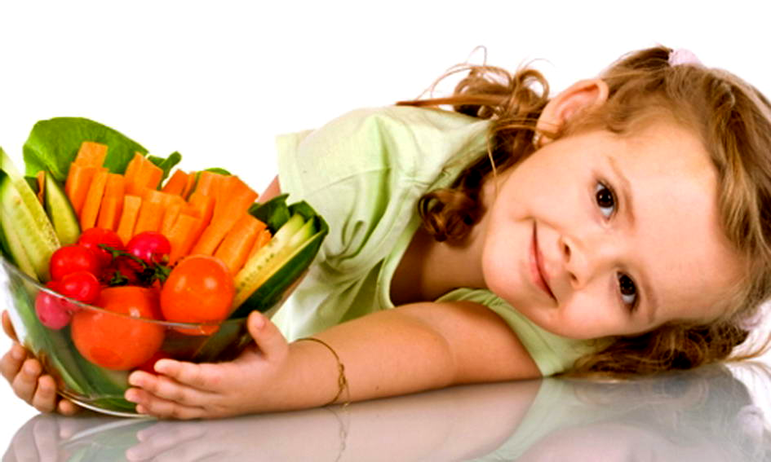

Консультация для родителей на тему: «Воспитание культурно - гигиенических
навыков у детей младшего дошкольного возраста»
Приучать ребёнка соблюдать правила гигиены – значит оградить его организм от многих инфекционных заболеваний. Ребёнок должен твёрдо усвоить, что нельзя садиться за стол с немытыми руками, нельзя есть немытые ягоды и фрукты. Важно что бы ребёнок понимал, для чего он выполняет те или иные правила.
Почему это нужно?
Воспитывая культурно-гигиенические навыки у детей, родители должны проявлять выдержку и терпение. Нужно поддерживать интерес детей к освоению этих норм, следить, что бы они изо дня в день выполняли все требования, помогать им непосредственно своим примером, показом, словом. Гигиеническое воспитание является в то же время и эстетическим. Грязное, не может быть красивым. Очень трудно воспитывать культурно – гигиенические привычки, если в семье нет единых требований. Мать приучает к порядку, а бабушка «жалея» внука или внучку, разрешает не выполнять этих требований. В детском саду приучают мыть перед едой и после загрязнения руки, аккуратно кушать, одеваться, раздеваться, складывать одежду на место, пользоваться носовым платком. Но те дети, от которых дома этого не требуют, обычно нуждаются в помощи. Следует и дома приучать детей бережно относиться к вещам. Ложась спать, ребёнок должен аккуратно сложить свою одежду, игрушки. Если у него что то не получается, не нужно подчеркивать неумение, а надо подсказать, как исправить и доделать по возможности с его участием. Напоминайте ребёнку, что пищу надо брать понемногу, тогда её легко пережёвывать.
Если Вы хотите приучить ребёнка пользоваться салфеткой, не забывайте класть их на стол. Если ребёнок выходит из-за стола не поблагодарив, напомните ему об этом.
Следует создавать необходимые условия для закрепления навыков, привычек, и наоборот, устранять всё то, что может препятствовать их формированию. Только в активной деятельности формируются культурно – гигиенические навыки.

Консультация для родителей

"Витаминная азбука здоровья"

Все самое ценное и полезное для правильного роста и развития наши малыши получают с продуктами питания. В возрасте бурного роста, до 3 лет, питание особенно важно. Однако не все родители знают, что такое правильное питание. А витаминное питание?
Все мы твердо знаем, что много витаминов находится в свежих овощах, фруктах, зелени, плодах, ягодах. Но только ли витамины растений жизненно необходимы для детей? Конечно, нет!
В продуктах животного происхождения находятся так называемые жирорастворимые витамины. О них я и хотела бы рассказать.

Витамин А
Существует в двух формах: ретинол и каротин, или провитамин А.
- Где найти витамин А?
Ретинол – только в животных продуктах (рыбий жир, печень, яйца, молоко).
Источник каротина есть и в растительных продуктах (томатах, моркови, овощах, фруктах и ягодах желтого цвета). Перечисленные продукты лучше употреблять с маслом, сметаной или сливками.
Из каротина в организме образуется ретинол.
Тем не менее треть потребности в витамине А следует удовлетворять за счет продуктов животного происхождения.
- Чем ценен витамин А?
Сохраняет зрение, помогает в лечение его расстройств. Он повышает сопротивляемость организма к инфекциям дыхательных путей, а также сокращает длительность других заболеваний.
Поддерживает хорошее состояние кожи и волос.
Способствует росту и укреплению костей, здоровому состоянию зубов и десен.
- Чем угрожает нехватка витамина?
Дефицит витамина А с большей вероятностью может развиться у детей от года до трех лет. Причина – недостаток этого витамина в пищевом рационе. Когда ребенка заканчивают кормить грудью, случается так, что в рационе малыша недостает этого витамина.
- Признаки нехватки витамина А
– сухость кожи, покраснения и шелушения;
– повышенная восприимчивость к инфекциям;
– покраснение глаз, ощущение жжения, нарушение сумеречного зрения.
Если врач назначает вашему малышу препарат витамина А, надо точно соблюдать дозировку.
Если вы включите в недельное меню ребенка свежие яйца всмятку, блюда из печени, шпината и моркови, прибегать к добавкам не придется. Не беда, если продукты ребенок будет получать не каждый день, организм обладает способностью создавать небольшие запасы витамина А, которых хватит еще не на один день.

Витамин D
Витамин D – кальциферол или “витамин солнца”.
Даже совсем молоденькие мамы наслышаны об этом витамине и о рахите, который развивается при его недостатке.
- Где найти витамин D?
Солнечные лучи взаимодействуют с жировыми веществами на коже, способствуя образованию этого витамина, который затем всасывается внутрь.
Богаты кальциферолом и пищевые продукты (рыбий жир, сардины, сельдь, тунец, молоко).
- Чем ценен витамин D?
Помогает организму усваивать кальций и фосфор, необходимые для роста и укрепления костей и зубов.
Действуя вместе с витаминами А и С, помогает в профилактике простудных заболеваний.
Чем угрожает нехватка витамина D?
Развитием рахита. Среди его ранних признаков – раздражительность, нарушения сна, потливость кожи на затылке и поредение волос в этой области, разрушение зубов, как бы “размягчение” костей с искривлением ног.
Лучшая профилактика рахита – дневные прогулки, солнечные ванны под тентом. Загрязненный воздух разрушает витамин D.
- Кому нужно повышенное количество витамина D?
Городским малышам; детям, которым назначено лечение противосудорожными средствами.

Витамин Е
Состоит из нескольких соединений, которые называются токоферолами.
- Где найти витамин Е?
Из животных продуктов это яйца. Из растительных – проростки пшеницы, растительные масла, соевые бобы, брюссельская капуста, брокколи, шпинат, листовая зелень, цельное зерно и злаки. Чтобы витамин Е лучше усваивался, заправьте салат из листовой зелени или суп из шпината сметаной, кашу – маслом, дайте ребенку кусочек зернового хлеба с молоком. Такие продукты включайте в рацион ребенка ежедневно.
- Чем угрожает нехватка витамина Е?
Разрушением красных кровяных клеток, развитием некоторых видов анемии (малокровия), ослабление мышечных волокон.
При использовании хлорированной водопроводной воды нужно давать малышу дополнительное количество пищевых продуктов, богатых витамином Е (хлопья из зародышей пшеницы, шпинат, растительные масла).

Витамин К
Это менадион, который образуется в кишечнике с помощью природных бактерий, которые там обитают. При дисбактериозе, когда количество полезных бактерий уменьшается, лучше специально позаботиться о том, чтобы в рационе были источники этого витамина.
- Где найти витамин К?
Наиболее богаты менадионом листовые зеленые овощи, но только свежие, а не замороженные. Много витамина К в йогурте, люцерне, яичном желтке, соевом масле, рыбьем жире.
- Чем ценен витамин К?
Способствует поддержанию нормальной свертываемости крови. Помогает предупредить кровотечения, особенно носовые.
- Чем угрожает нехватка витамина К?
Следствием недостатка витамина может быть сильный понос. Народная медицина издавна применяла при любых поносах отвар кашки или корневища конского щавеля, произрастающего в средней полосе повсевместно. Отвар их соцветий содержит, кроме вяжущего вещества компоненты, губительно действующие на болезнетворные организмы, еще и витамин К.
Риск развития дефицита витамина К возникает, если малыша пришлось длительно лечить антибиотиками. В обычных условиях дефицит этого витамина – большая редкость.

Витамин F
Это насыщенные жирные кислоты (НЖК), которые жизненно необходимы вашему малышу. Главная из них – линолевая.
Где найти витамин F?
В грудном молоке. Его добавляют и в детские молочные смеси.
Также источниками этих витаминов могут служить растительные масла: из завязи пшеницы, льняное, соевое, подсолнечное, арахисовое. Богаты витамином семена подсолнечника, миндаль и арахис.
Дошкольнику вполне достаточно одной чайной ложки растительного масла в день. Очень полезно также добавлять дробленые орешки и семечки в кашу, пудинги и другие блюда.
Чем ценен витамин F?
Обеспечивает здоровое состояние кожи и волос.
Благотворно влияет на формирование и активность желез внутренней секреции. Облегчает доступ кальция к клеткам организма.
Чем угрожает нехватка НДК?
Ранние признаки дефицита незаменимых жирных кислот – это образование желтых жирных чешуек на коже волосистой части головы, ломкость и сухость волос.

Консультация для родителей

Как вести Здоровый образ жизни вместе с ребенком?
Все родители задумываются как вести здоровый образ жизни вместе с ребенком. Здоровый образ жизни это и правильное питание, и здоровый сон, и постоянные прогулки на свежем воздухе. Для ребенка все эти составляющие важны для нормального роста, развития, эмоционального состояния.
Как вести здоровый образ жизни очень важный вопрос и требует очень тщательного подхода. К сожалению, сегодня существует устоявшееся мнение, что дети без болезней не растут. Часто приходится слышать фразы - "Пойдет в детский сад - начнутся болезни", "Закрой окно - простудишь ребенка", "Не лезь в лужу – простудишься", "Не ходи босиком - заболеешь" и тому подобные фразы, призванные создать не нормальные условия для здорового образа жизни, а какие-то тепличные. А ведь если условия жизни малыша максимально приближены к естественным, то к инфекциям и вирусам его организм более устойчив!
Несколько аксиом, которые следует учитывать при уходе за ребенком, если вы хотите, чтобы он вырос здоровым и крепким:
Обмен веществ у детей протекает намного активнее, чем у взрослых. За одно и то же время организм ребенка вырабатывает тепла больше, чем организм взрослого человека. Из этого следует, что когда взрослым прохладно, ребенку тепло и комфортно. И если взрослому тепло, то ребенку жарко! Поэтому не одевайте его, слишком тепло!
Если ребенок отказывается от пищи, это значит, что не затратил свою энергию. Поиграйте с ним в подвижные игры, лучше на свежем воздухе, вместо того, чтобы уговаривать или заставлять ребенка кушать!
Как видите, это простые правила, требующие лишь больше внимания и простой логики. Но они помогут вам вырастить ребенка здоровым и крепким.
Не забывайте о том, что прогулки на свежем воздухе должны стать составляющей частью рациона ребенка. Ребенка на прогулку следует одевать по погоде. Одежда не должна стеснять движения, ведь вы же не хотите, чтобы ребенок на улице степенно передвигал ноги. Прогулки нужны, использовать для активного физического развития. Частые гуляния с ребенком вырабатывают у него иммунитет к простудным заболеваниям. Но все же не следует гулять под дождем и при сильном ветре.
Всегда следует следить за сном ребенка, укладывать в одно и тоже время, не следует играть с ребенком перед сном в активные игры. Можно дать ему выпить на ночь стакан теплого молока, почитать сказку, спеть песенку.
Но если уж так случилось, и ваш ребенок заболел, у него появился насморк, то создайте ребенку условия, чтобы он был в тепле и покое. Не заставляйте его кушать, ограничьтесь жидкими кашами, бульоном и соками.
Здоровый образ жизни не является чем-то сложно выполнимым, просто будьте логичны в своих поступках и решениях по отношению к режиму ребенка.

